В системе реализован функционал отмены квитирования начисления с существующим платежом и последующего повторного квитирования (переквитирования) данного начисления с нужным платежом.
Данный функционал должен быть использован только в том случае, если начисление было ошибочно cквитировано с платежом и необходимо отменить квитирование платежа и квитировать его с другим платежом.
Функционал переквитирования доступен в разделе «Начисления» и работает следующим образом:
- Перейдите в раздел «ГИС ГМП» - «Начисления» и выберите ошибочно cквитированное начисление (Рисунок 1):
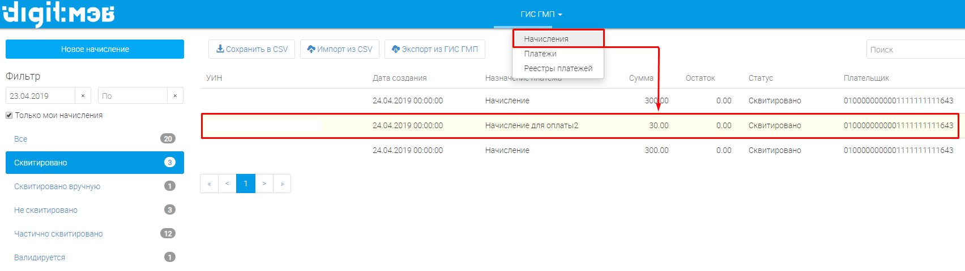
Рисунок 1. Раздел «Начисления».
ВНИМАНИЕ! Переквитирование возможно только для начислений в статусе:
- Сквитировано
- Частично сквитировано
- Сквитировано вручную
- В открывшемся окне нажмите кнопку «Переквитировать» (Рисунок 2):
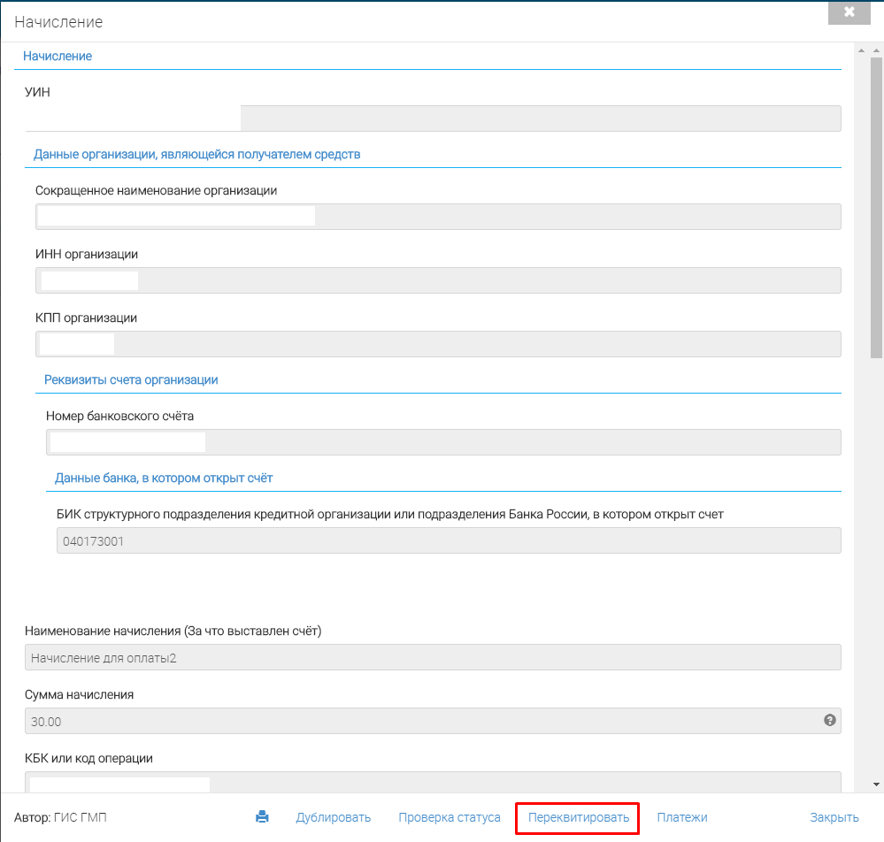
Рисунок 2. Окно информации о начислении.
- Откроется окно «Квитирование начисления», в котором будут все платежи ведомства в следующем порядке:
- Вверху списка платежей находятся платежи, которые уже квитированы с данным начислением - у данных платежей по умолчанию проставлена «галочка».
- Ниже отображаются все платежи, который относятся к ведомству пользователя.
ВНИМАНИЕ! Теперь для начислений в статусе "Частично сквитировано" вместо кнопки «Сквитировать» доступна кнопка "Переквитировать" – данная кнопка будет использоваться как для квитирования частично сквитированных начислений, так и для отмены квитирования. Как описано выше при нажатии на кнопку "Переквитировать" в списке платежей для квитирования будут отображаться уже ранее сквитированные платежи, если нужно квитировать начисление с дополнительными платежами, не отменяя квитирование с ранее сквитированными платежами, то нужно не трогать проставленные «галочки», а проставить «галочки» у дополнительных платежей. Если требуется отмена квитирования, то нужно снять «галочку» у неверно сквитированного платежа и выбрать вместо него один или несколько корректных платежей.
ВНИМАНИЕ! Снять «галочку» можно только у тех платежей, которые не были автоматически сквитированы в ГИС ГМП. Если начисление было автоматически сквитировано с платежом в ГИМ ГМП, то отменить квитирование невозможно. При попытке снять «галочку» у автоматически сквитированных начислений, появится подсказка «Платеж был сквитирован ГИС ГМП автоматически».
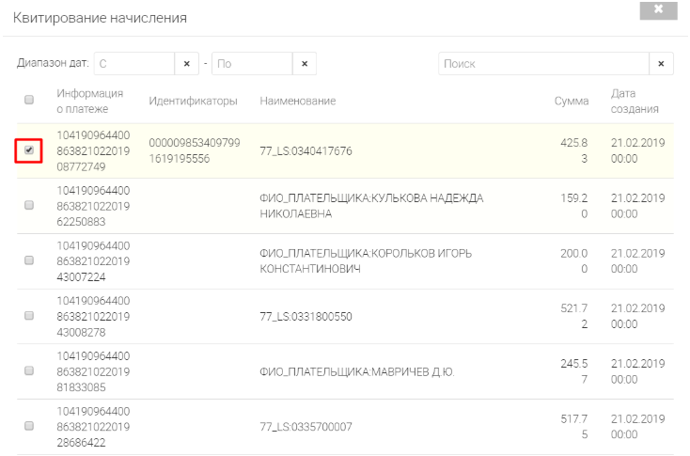
Рисунок 3. Квитирование начисления.
- Необходимо снять «галочку» с того платежа, который был ошибочно сквитирован с начислением, выбрать из списка платеж, с которым необходимо сквитировать начисление и установить возле него «галочку» (Рисунок 3).
ВНИМАНИЕ! Если начисление имеет статус «Сквитировано» или «Частично сквитировано» - невозможно сквитировать данное начисление без платежа (кнопка «Сквитировать без платежа» будет недоступна), так как подобное взаимодействие невозможно в ГИС ГМП. Переквитирование без платежа возможно только для начислений в статусе «Сквитировано вручную».
- Выбрав один или несколько платежей, нажмите кнопку «Сквитировать». Будет выполнено две операции:
- Отмена квитирования с ошибочно сквитированными платежами (у которых была снята «галочка»);
- Квитирование с выбранными платежами.
- В случае успешного переквитирования начисления в ГИС ГМП, ранее ошибочно сквитированный платеж станет доступен для дальнейшей работы и будет отображаться в окне «Квитирование начисления» (Рисунок 3).

